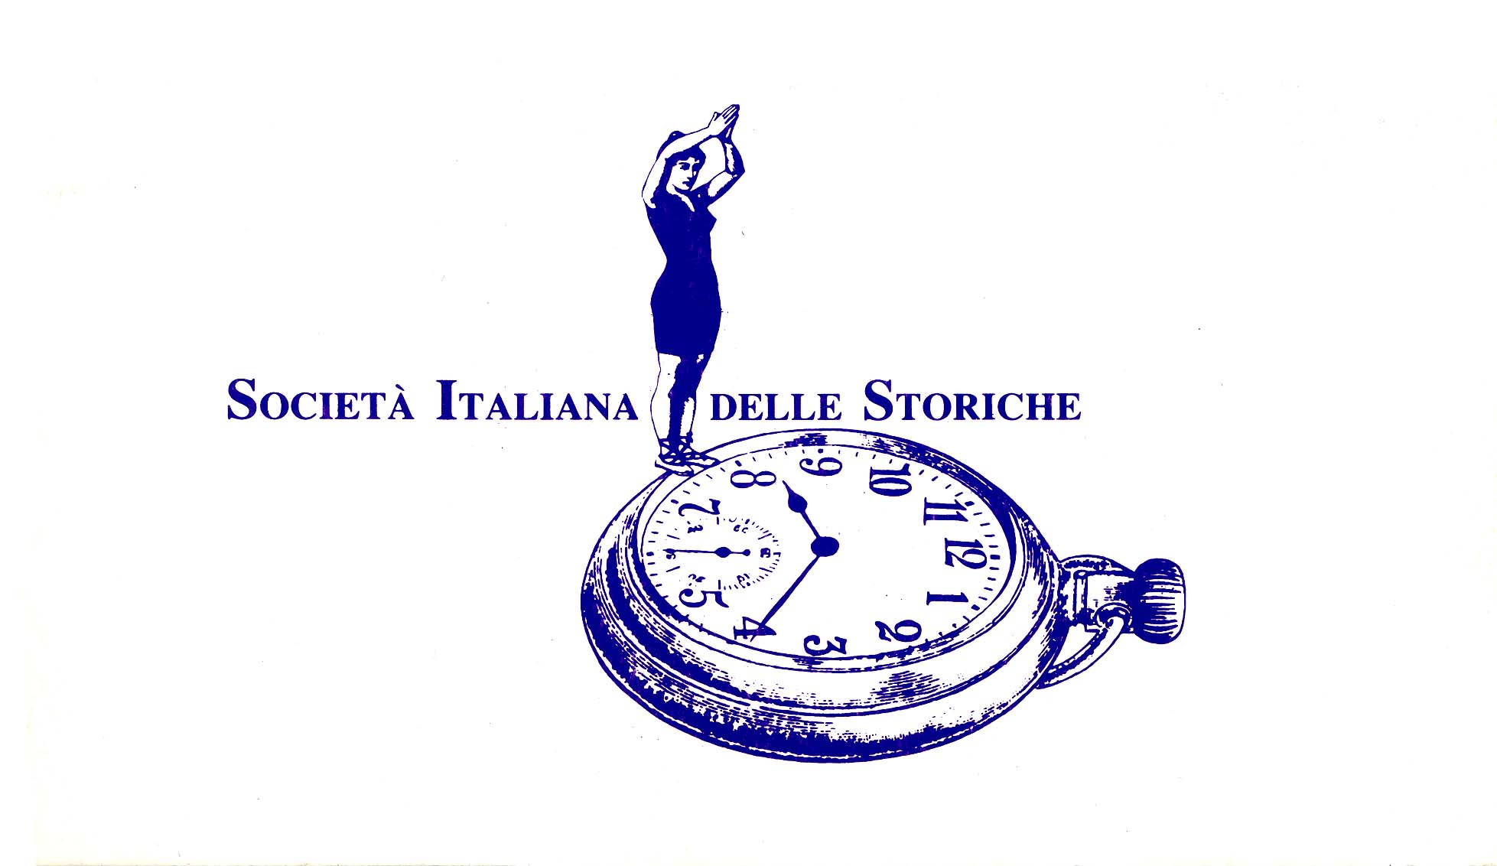

Giovedì 10 Gennaio 2013, ore 14

SALA DEL REFETTORIO, VIA DEL SEMINARIO 76, ROMA

La maternità in Italia
Un percorso ad ostacoli

Progetto di ricerca AHRC network

La mamma italiana
L’interrogazione di uno stereotipo nazionale

Terzo incontro

Gestito da: Penelope Morris, University of Glasgow,
Perry Willson, University of Dundee

Intervengono: Chiara Saraceno e Alessandro Bellassai

Tavola rotonda: Marina D’Amelia, Livia Turco,
Chiara Saraceno, Lidia Obando, Alessandra Di Pietro

www.wordpress.lamammaitaliana.org

Per informazioni e prenotazioni (entro l’8 gennaio): info@fondazionenildeiotti.it

